Дата: 30.11.2022 Клас: 7-А Предмет : Англійська мова

Тема: Підсумковий урок за темою «Все про їжу» (тестування)

Вчитель: Глуговська Л.Г.

**Хід уроку**

1. **Підготовка до підсумкової роботи за темою.**

1) Пригадайте інформацію про *«SOME/ANY/NO, MUCH/MANY/A LOT OF, A FEW/FEW, A LITTLE/LITTLE»* для закріплення матеріалу перейшовши за посиланням: :

<https://www.youtube.com/watch?v=yNebXAT8bFc>

2) Повторіть вживання злічувальних та незлічувальних слів.

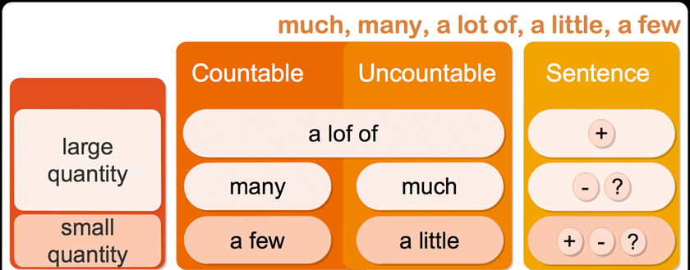

1. **Test. Виконання підсумкової роботи.**

Виконайте тестові завдання (на оцінку!!!!). Перейдіть за посиланням:

<https://naurok.com.ua/test/join?gamecode=6545198>

Пам’ятайте тест можна пройти один раз. Завдання є обов’язковим. Успіху вам!

**Це Ваше домашнє завдання.**